EXMO. SR. PRESIDENTE DA CÂMARA MUNICIPAL DE SUMARÉ

Indico ao Exmo. Sr. Prefeito Municipal, a ele solicitando e esse junto ao departamento competente, para que seja feita, com a máxima urgência, a **INSTALAÇÃO DE REDUTOR DE VELOCIDADE (LOMBADA) na Rua Moisés de Oliveira, em frente ao nº 144, do Jardim Amélia,** pois os veículos trafegam em alta velocidade pelo local, causando diversos transtornos e colocando em risco a integridade física de crianças, idosos e demais pessoas que moram e transitam no referido bairro.

Sala de Sessões, 13 de agosto de 2020.

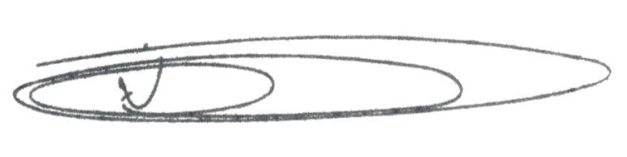

**NEI DO GÁS**

VEREADOR

*(Cidadania)*